实验 完整性约束与触发器/基于应急预案数据库
1. 实验目的
(1) 掌握完整性约束的含义，掌握主键约束、外键约束、非空约束、唯一值约束和check约束的含义。
(2) 掌握触发器的概念，掌握before、after触发器，掌握行级、语句级触发器。
(3) 增强风险防范意识，提升应急预案质量。
2. 实验环境
实验所用数据库：GaussDB。
3. 实验内容
(1) 主键声明、外键声明、非空约束、唯一值约束、check 约束。
(2) 定义触发器。
(3) 激活触发器。
(4) 删除触发器。
4. 实验数据
应急预案（Emergency Plan）指面对突发事件如自然灾害、事故灾难、公共卫生事件和社会安全事件等的应急管理、指挥、救援计划等，是一种公文。本次实验使用应急预案数据库。通常一个应急预案由多个不同的编制单位协同编写，才能编制完成。应急预案包含预案编号（ep_id），预案名（ep_name），针对的灾害类型（ep_disatype），针对的区域（ep_area），针对的灾害等级（ep_level），发布时间（ep_date）。应急预案编制的参与单位org包含单位编号（org_id），单位名称(org_name)，单位联系方式（org_tel）。一个参与单位可能参与多个预案的编制，一个预案需要多个参与单位协作完成。当参与单位完成编写应急预案时，会记录该单位在应急预案编制中的职责（org_respon）和工作量（workload）。
5. 实验作业
创建与表格中结构相同的表并插入表中数据，并定义好各个表的主键和外键约束：
org表结构
属性 | 类型 | 长度 | 是否为主键
org_id | int |  | 是
org_name | varchar | 50 | 否
org_tel | varchar | 30 | 否

org表中的数据
org_id | org_name | org_tel
1 | 教育部 | 66096114
2 | 应急管理部 | 64463685
3 | 民政部 | 58123114
4 | 气象局 | 68409797

ep的结构
属性 | 类型 | 长度 | 是否为主键
ep_id | int |  | 是
ep_name | varchar | 50 | 否
ep_disatype | varchar | 20 | 否
ep_area | varchar | 30 | 否
ep_level | varchar | 10 | 否
ep_date | date |  | 否

ep表中数据
ep_id | ep_name | ep_disatype | ep_area | ep_level | ep_date
1 | 浙江省台风应急预案 | 自然灾害 | 浙江 | 三级 | 2019-08-21
2 | 江西省新冠应急预案 | 公共卫生 | 江西 | 一级 | 2018-07-19
3 | 四川地震应急预案 | 自然灾害 | 四川 | 二级 | 2008-05-12

record结构
属性 | 类型 | 长度 | 是否为主键 | 是否外键
org_id | int |  | 是 | 是
ep_id | int |  | 是 | 是
org_respon | varchar | 20 | 否 | 否
workload | int |  | 否 | 否

record表中数据
org_id | ep_id | org_respon | workload
2 | 1 | 安置受灾群众 | 100
3 | 2 | 生活救助 | 120
4 | 1 | 灾后重建 | 30
- 展示各个表的主键和外键。
代码：
create table org(
org_id int not null primary key,
org_name varcghar(50),
org_tel varcghar(30)
)
insert into org VALUES
('1','教育部','66096114'),
('2','应急管理部','64463685'),
('3','民政部','58123114'),
('4','气象局','68409797')
create table ep(
ep_id int not null primary key,
ep_name varchar(50),
ep_disatype varchar(20),
ep_area varchar(30),
ep_level varchar(10),
ep_date date
);
insert into ep VALUES
('1','浙江省台风应急预案','自然灾害','浙江','三级','2019-08-21'),
('2','江西省新冠应急预案','公共卫生','江西','一级','2018-07-19'),
('3','四川地震应急预案','自然灾害','四川','二级','2008-05-12');
create table record(
org_id int,
ep_id int,
org_respon varchar(20),
workload int,
PRIMARY KEY(org_id,ep_id),
CONSTRAINT fk_orgid FOREIGN key(org_id)//这里注意我们命名为fk_orgid，后面要用
REFERENCES org(org_id),
CONSTRAINT fk_epid FOREIGN key(ep_id)
REFERENCES ep(ep_id)
);
insert into record VALUES
('2','1','安置受灾群众','100'),
('3','2','生活救助','120'),
('4','1','灾后重建','30');

以上使用了属性集约束和元组级约束建立了主键和外键，十分成功。

- 向record表中添加如下数据，会发生什么情况，为什么？

org_id | ep_id | org_respon | workload
5 | 1 | 应急物资 | 150

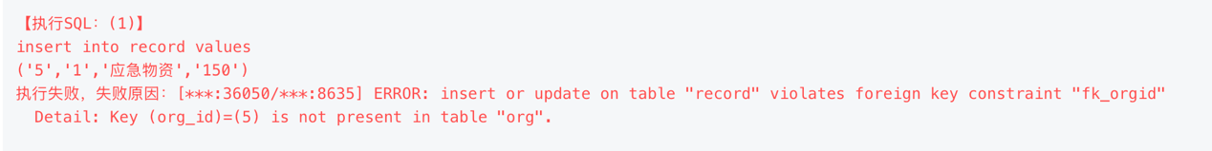
由于org中不存在org_id=5的行，且record.org_id是外键，所以添加失败。
代码：insert into record values ('5','1','应急物资','150')

- 将record 表中ep_id为1的值改为5，会出现什么情况，为什么？

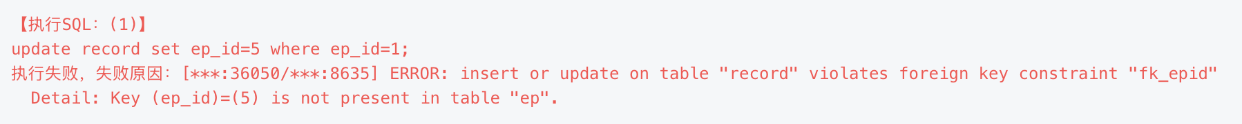
由于ep表中不存在ep_id=5的行，且record.ep_id是外键，所以添加失败。
代码：update record set ep_id=5 where ep_id=1;

- 直接将ep表删除会出现什么情况，为什么？（不需要删除该表）
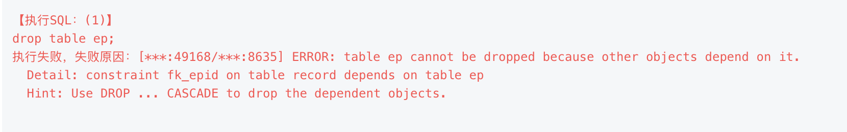
由于ep被其他表作为外键引用，所以如果要删除ep表需要使用级联删除。
代码：drop table ep;

- a、在ep表上创建触发器函数，若触发事件针对的灾害地点为“华盛顿”时，则提示“插入错误”。
  - 创建BEFORE触发器，在ep表中插入数据时触发。

创建函数、创建触发器即可。
代码：
create function withouthuashengdun() returns TRIGGER as $$
BEGIN
if new.ep_area='华盛顿' then
raise EXCEPTION '插入错误';
end if;
return new;
end;
$$ language plpgsql;

create trigger withouthuashengdun_trigger
before insert on ep
for each ROW
EXECUTE PROCEDURE withouthuashengdun();

- 在ep表中插入如下数据会发生什么情况？
ep_id | ep_name | ep_disatype | ep_area | ep_level | ep_date
6 | 华盛顿暴雨应急预案 | 自然灾害 | 华盛顿 | 一级 | 2018-07-19

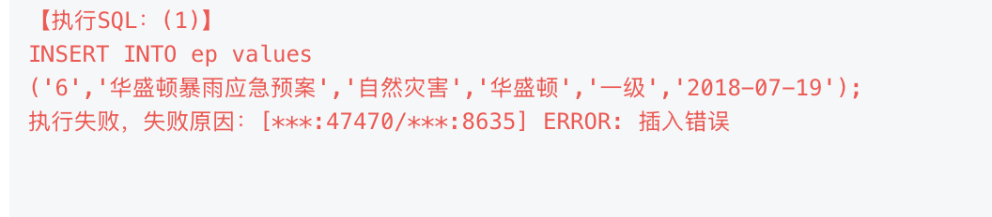
程序报错，说明我们的触发器正常运行了。由于ep_area=华盛顿，所以输出：插入错误。
代码：INSERT INTO ep values
('6','华盛顿暴雨应急预案','自然灾害','华盛顿','一级','2018-07-19');

- 删除record表上的所有外键。

由于前文我们在创建外键约束时起名fk_orgid、fk_epid，下面是删除代码：
alter table record drop CONSTRAINT fk_orgid;
alter table record drop CONSTRAINT fk_epid;
删除成功。

- a、在record表上创建触发器函数，若record表中org_id被修改，相应的org表中的org_id也被修改。
  - 创建AFTER触发器，在record表中更新数据时触发。

创建函数、创建触发器即可。
create function correctorgid returns TRIGGER as $$
BEGIN
if new.org_id<>old.org_id then
update org set org_id=new.org_id where org_id=old.org_id;
end if;
return new;
end;
$$ language plpgsql;

create trigger correctorgid_trigger
after update on record
for each ROW
EXECUTE PROCEDURE correctorgid();
成功创建

- 在record表中将org_id=4的org_id改成5。展示record表和org表的情况。
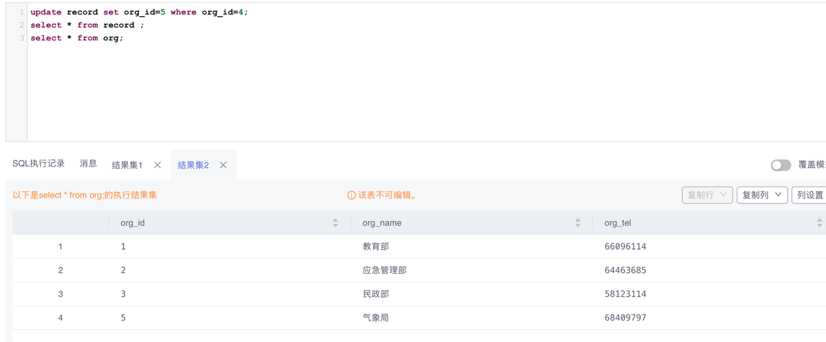
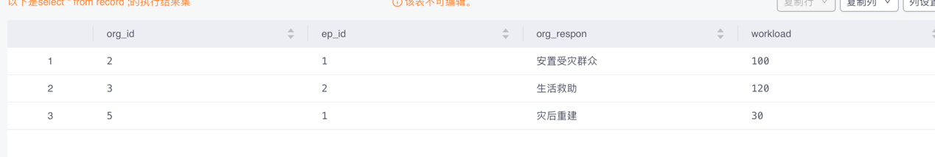
在更改record.org_id后，org.org_id也被自动更改，符合我们的要求～
代码：update record set org_id=5 where org_id=4;
select * from record ;
select * from org;

- 删除ep表上的触发器。

我们在ep表上的触发器有withouthuashengdun_trigger这一个，drop掉即可。
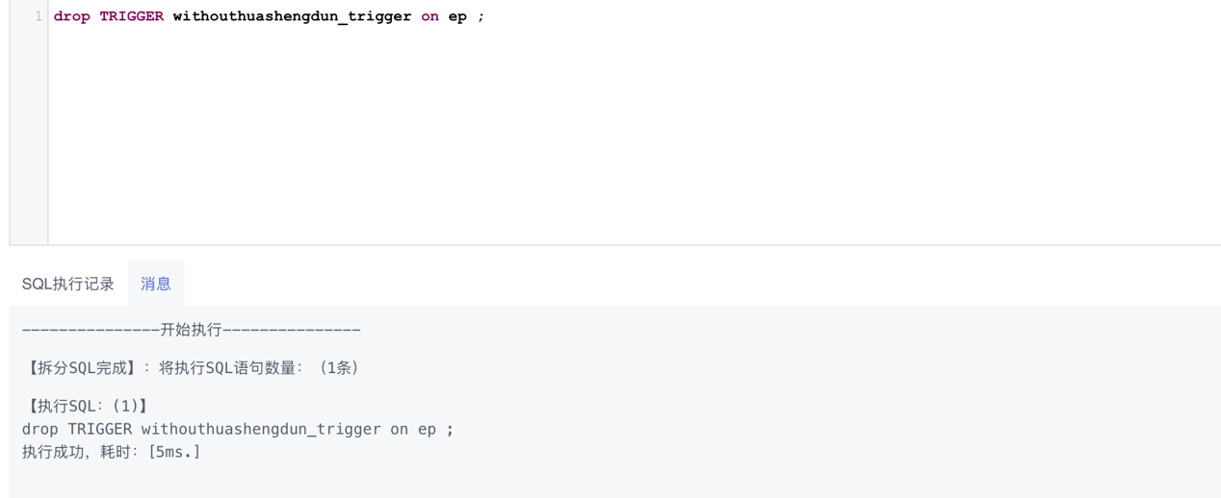
代码：drop TRIGGER withouthuashengdun_trigger on ep ;

